Identifying items or people 1
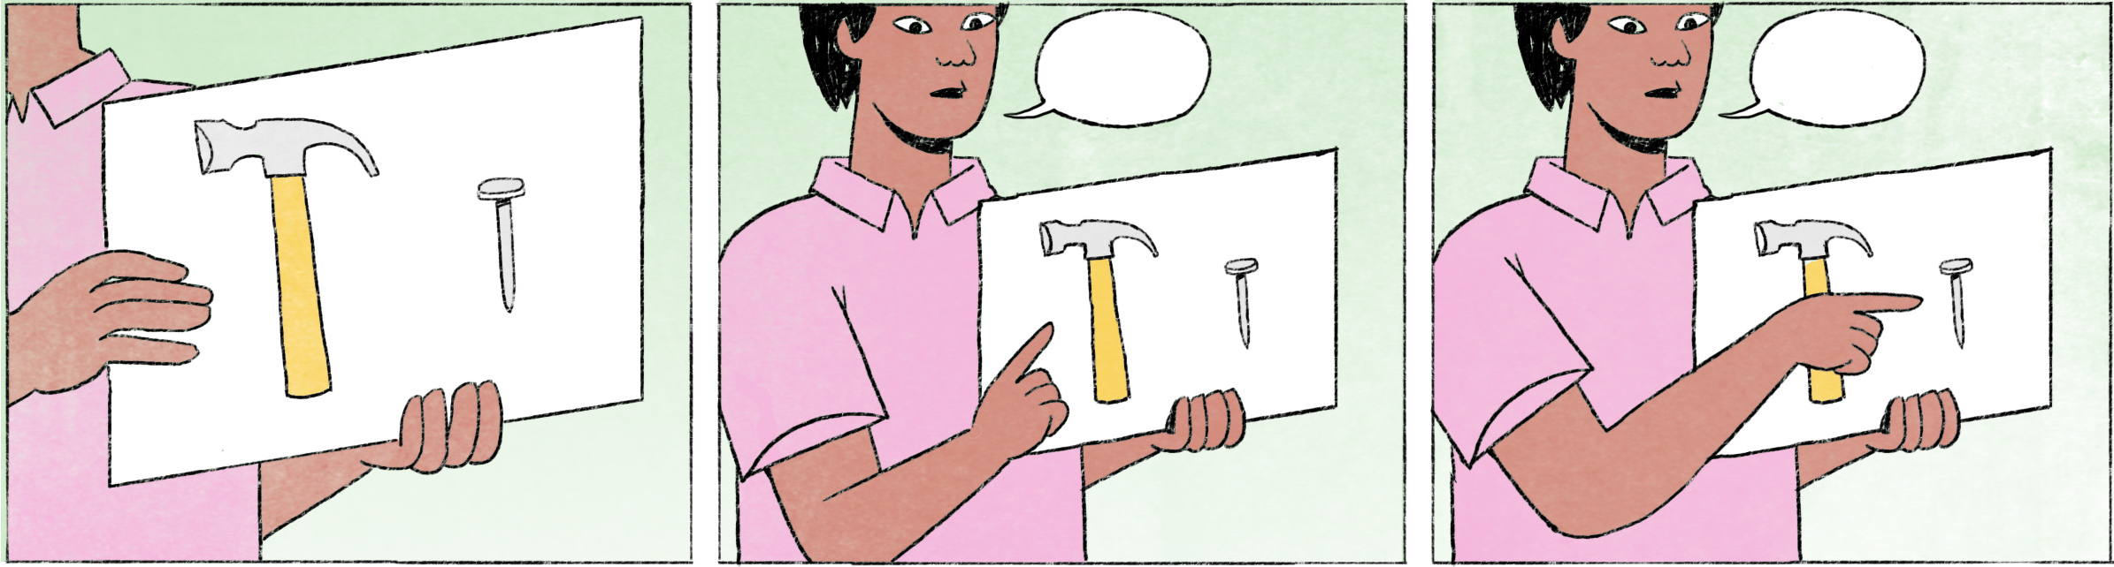

នៅក្នុងបណ្ណាគារ
និមល៖ | នីតា ជួយមើលសៀវភៅពីរក្បាលនេះមើល មួយណាល្អជាង?
នីតា៖ | ខ្ញុំឃើញអត់មានខុសគ្នាអីផង មួយណាក៏បានដែរ។
និមល៖ | ក្របខាងក្រៅអា៎ មួយណាស្អាតជាង? មួយរូបផ្កា មួយរូបសត្វឆ្កែ។
នីតា៖ | អូ ខុសតែក្របខាងក្រៅហ្នឹង។ យកអាមួយរូបផ្កានេះទៅអីចឹង ពណ៌ស្រស់ មើលទៅស្អាត។

រកផ្ទះមិត្តភក្តិ
និមល៖ | អាឡូ នីតា ខ្ញុំមកដល់មុខសាលាសន្ធរម៉ុកហើយ ផ្ទះនីតាឯងនៅណា?
នីតា៖ | អូ និមលឯងជិះមកក្រោយសាលាម៉ោ ហើយរកមើលហាងបាយឈ្មោះពេញចិត្ត ផ្ទះខ្ញុំនៅជិតហាងហ្នុង។
និមល៖ | នៅខាងណាហាង? ផ្ទះពណ៌អីគេ?
នីតា៖ | នៅទល់មុខហាងហ្នឹងម៉ង។ ផ្ទះពណ៌ស មានឡានពណ៌ខ្មៅចតនៅពីមុខ។
និមល៖ | អូខេ ហ្នឹងហើយ ខ្ញុំជិះទៅរកសិន។ បើរកអត់ឃើញ ចាំតេទៅម្ដងទៀត។

និមល, នីតា | female Cambodian names
ក្បាល | classifier for books, as in: សៀវភៅពីរក្បាល = two books
អា៎ | emphatic particle
អាមួយ ... | the one with/which ...
អាឡូ | on the phone: hello!
សាលាសន្ធរម៉ុក | name of a school in Phnom Penh
ម៉ោ | spoken form of មក = to come
ហ្នុង | this, that
អីគេ | what
ទល់មុខ | opposite of, facing (each other)
ម៉ង | right away, directly
ហ្នឹងហើយ | ok, all right
បើរកអត់ឃើញ ... | if I don’t find it ...
ចាំ ... | phrase-initial: I will [do] ...
តេ | to call (by phone), also: ខល, ទូរស័ព្ទ

Cultural notes
នៅប្រទេសកម្ពុជាមានទំនិញនាំចូលជាច្រើន ដូច្នេះ នៅពេលទិញទំនិញនៅផ្សារ ភាគច្រើនអ្នកទិញសួរអ្នកលក់ថាទំនិញនោះផលិតនៅប្រទេសណា។ ប៉ុន្តែ ពេលខ្លះ អ្នកទិញអាចសម្គាល់ឃើញពីភាពខុសគ្នានិងដឹងពីប្រភពទំនិញដោយខ្លួនឯង។ ឧទាហរណ៍ សម្រាប់សម្លៀកបំពាក់ គេសម្គាល់ទៅលើសាច់ក្រណាត់ រីឯស្បែកជើង គេសម្គាល់ទៅលើម៉ូតនិងសាច់ស្បែកជើង ប៉ុន្តែពេលខ្លះក៏ប៉ះចំទំនិញក្លែងក្លាយផងដែរ។

នាំចូល | to import
ផលិត | to produce; to be produced
សម្គាល់ឃើញ | to notice
ប្រភព | source, origin
សាច់ក្រណាត់ | fabric, or generally the type of fabric
ម៉ូត | fashion, design
សាច់ស្បែកជើង | to type of shoe leather
ប៉ះចំ | to encounter
ទំនិញក្លែងក្លាយ | counterfeit goods

Additional dialogue
ម្ដាយ៖ | នីតា កូនឯងទៅយកកាបូបខ្មៅរបស់ម៉ាក់នៅក្នុងទូតិចម៉ោ។ កាបូបខ្មៅមានពីរអា៎។ យកអាមួយសំប៉ែតម៉ោណា។ អាធំ កុំយក។
នីតា៖ | នៅក្នុងទូតូចជិតទូខោអាវហ្នឹងមែនម៉ាក់?
ម្ដាយ៖ | ហ្នឹងហើយ។ បើកទៅឃើញកាបូបខ្មៅពីរនៅខាងស្ដាំហើយ។ មួយរាងសំប៉ែត ហើយលាត អត់មានរូបអីទេ។ យកអាមួយហ្នឹងម៉ោ។

ម៉ាក់ | mom
... តិចម៉ោ | softens a request
សំប៉ែត | flat
អាធំ | the big one
លាត | without design/pattern

